10. Mokinio veiklos lapas
Augalų miltligės sukėlėjo nustatymas

1. Tyrimo tikslas

2. Hipotezė

3. Tyrimo priemonės

4. Veiklos eiga
4.1 Apžiūrėkite miltligės pažeistus lapus lupa ir skaitmeniniu mikroskopu. Matomus požymius aprašykite.

4.2 Adatėle nuo lapo paviršiaus nuimkite pilkšvą apnašą, juodos spalvos darinių ir pasigaminkite preparatą. Preparatą tyrinėkite pro mikroskopą. Matomą vaizdą pavaizduokite biologiniu piešiniu. Remdamiesi tyrimo rezultatais, Augalų ligų sukėlėjų pažinimo vadovu (žr. Priedą) ir kita informacija, piešinyje sužymėkite ir įvardykite matomas struktūras.
Vieta biologiniam piešiniui:

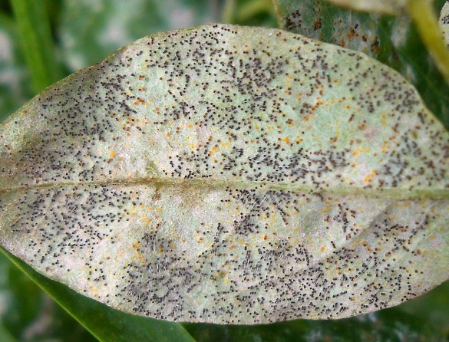

5. Tyrimo rezultatų analizė
5.1. Įvardykite miltligės sukėlėją (ar sukėlėjus), kuris apsigyveno ant tirtų lapų.

5.2. Argumentuokite, pagal kuriuos požymius atpažinote ant tirtų lapų augančius organizmus.

6. Tyrimo išvada

7. Įsivertinimas

8. Papildomos užduotys
Apibūdinkite bent du būdus, kaip želdiniuose galima išvengti šio sukėlėjo.

